**Перечитывание и подчеркивание важной информации:**

1)Java обладает динамической компиляцией

2)Взаимоотношения объектов (Зависимость, агрегация, наследование).

3)Передача параметров бывает явной и неявной.

4)При явной передаче параметров для простых типов делаются копии, для объектов делается копия ссылки, но по факту ссылается параметр на тот же объект.

5)Существует статический блок инициализации, который выполняется, если класс загружается впервые. Пример:

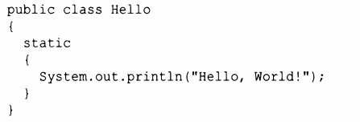

6)Существует приколюха, как jshell, которая позволяет быстро считать

7)Javadoc прикольная штука и его стоит использовать

8)Существуют конечные классы, которые не могут стать родителями (final class …)

9)Преобразование объектов происходит на понижение. Пример (Animal animal = new Animal(); Cat cat = (Cat) animal;)

10)Переопределение метода equals () должно подчиняться следующим правилам по документации:

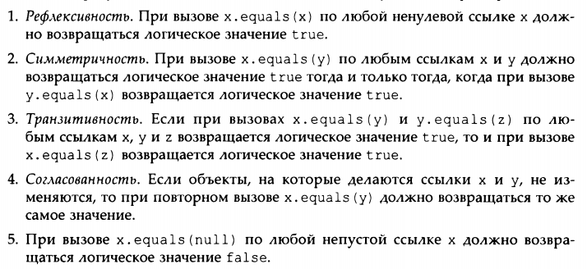

11)Как правильно переопределять метод equals () – страница 222 издание Хортсмана 11

12)«…» обозначает, что можно указывать любое число параметров, т.е Object… равносильно Object [].

Пример: (



)

13)Классы перечислений полезная штука, они могут содержать конструкторы, методы, переменные и т.д.  
(Пример: <https://metanit.com/java/tutorial/3.8.php> )

14)Немного вспомнить рефлексию:

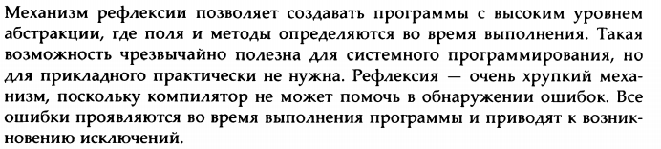

15)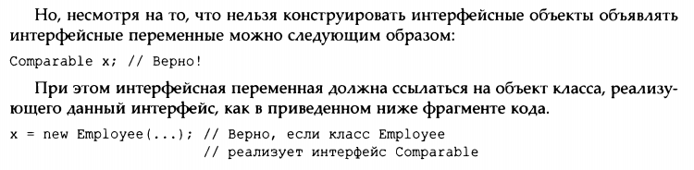

16)У интерфейса может быть интерфейс-родитель! Также напомню, что у интерфейса не может быть полей, хотя можно объявлять константы и простые методы, в том числе и статичные.

17)Статичный метод, метод по умолчанию, функциональный метод в интерфейсах.

18)Лямбда выражения и связь с функциональным интерфейсом.

19)Существуют внутренние классы, статичные внутренние классы, анонимные внутренние классы, локальные внутренние классы.

20)Интерфейс Queue, который помогает реализовать собственную очередь.